Предмет «Технология» - это творческий предмет, который представляет большие возможности для воспитания творческой, разносторонней личности. Мы успешно реализуем эти возможности, опираясь на традиционные и нетрадиционные методы, на собственное педагогическое творчество. В нашей школе есть все условия для развития творческого потенциала учащихся средствами предмета: хорошая материально-техническая база, система, позволяющая обеспечить переход от репродуктивных действий к творческим, множество наглядных средств, творчество учителя.
Время, в которое мы живем, выдвинуло перед школой задачу воспитания свободной, творческой, образованной, культурной и активной личности. Актуальной проблемой является проблема развития творческих способностей человека. Большая роль в этом отводится школе, и огромный вклад в развитие творческих способностей вносит наш предмет. Ведь развивать творческие способности человека – это, прежде всего, воспитывать творческое отношение к труду. При этом труд рассматривается как источник формирования познавательной деятельности, самостоятельного отношения к поставленной задаче. Творческое отношение к труду – это одновременно и воспитание любви к делу, и стремление к познанию его особенностей, которые в свою очередь стимулируют испробовать свои силы, добиться успеха. В процессе творческого отношения к труду вырабатываются такие ценные качества, как настойчивость, любознательность, целеустремленность, инициативность, самостоятельность, умение выбрать наилучший способ и метод выполнения работы, т.е. те качества, без которых невозможно творчество.
Развитие творческих способностей учащихся «средствами предмета» является актуальной т.к. в любое время необходимы люди, способные активно, творчески решать стоящие перед ними задачи.
При изучении раздела «Кулинария» формируем у девочек навыки приготовления пищи. Они знакомятся с физиологией питания, пищевой ценностью продуктов, технологией приготовления блюд, с правилами сервировки стола и т.д. На данных уроках применяем элементы творчества.
Оснащенность кабинета обслуживающего труда позволяет проводить не только теоретические занятия по разделам курса технология, но и выполнять практическую направленность программы по основным разделам.
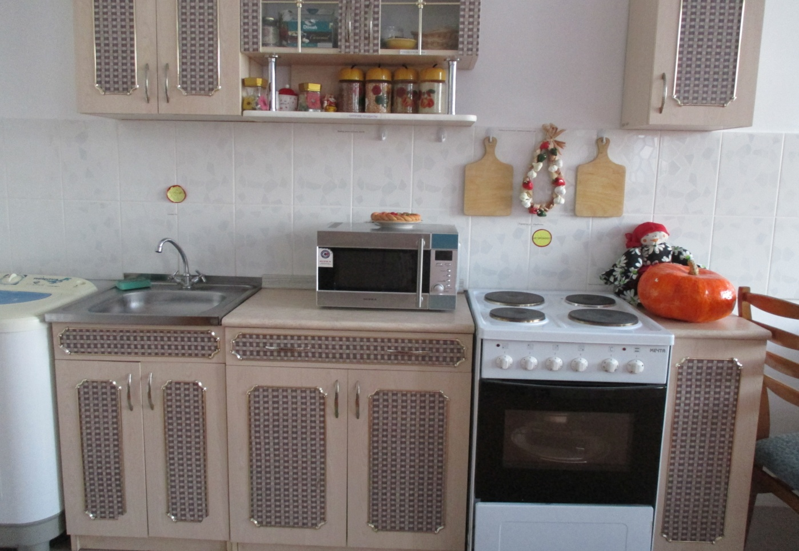
Например в 5-ом классе даю учащимся задание придумать свою форму нарезки овощей, свой рецепт приготовления бутерброда и т.п.
Творческие способности хорошо проявляются при оформлении блюд.
На уроке показываю некоторые приёмы изготовления украшений блюд и даю учащимся задание придумать свои варианты украшения блюд, украсить приготовленное блюдо.
В течение прохождения кулинарных работ даю девочкам следующее домашнее задание: приготовить изученное на уроке блюдо для своей семьи дома, его украсить, выполнить сервировку стола. На следующий урок учащиеся приносят отзывы родителей в письменной форме с оценкой за работу. Это задание вызывает у девочек большой интерес, способствует проявлению активности, творчества, позволяет сплотить родителей и детей.
После прохождения кулинарных работ даю задание оформить рецепт нового блюда, который девочки находят самостоятельно, творчески. Девочки проявляют большое творчество в оформлении рецептов.

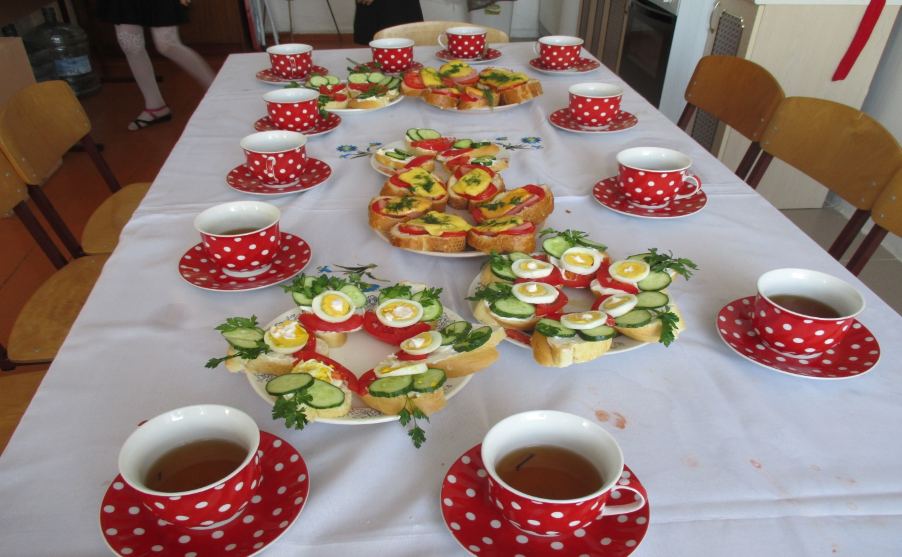

При изучении раздела «Художественные ремесла» учащихся знакомятся с творчеством умельцев, материалами, инструментами, применяемыми при выполнении работ. Девочки с большим удовольствием вышивают нитками и лентами. Первые вышивки девочки дарят своим близким, оформляется кабинет технологи.
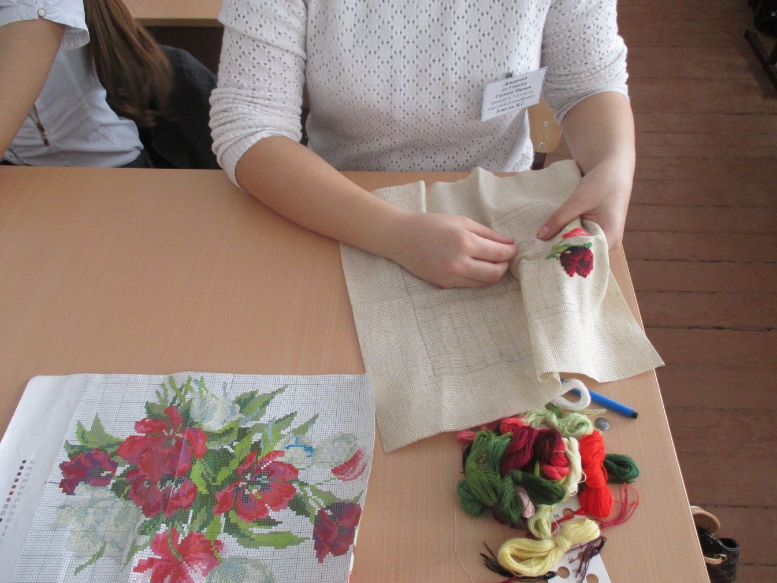
Творческие работы выполненные учащимися нашей школы занимают призовые места в школьных, районных конкурсах.
Развитие творческих способностей учащихся является результатом применения элементов творчества в организации учебно-познавательного процесса через творческие работы, проекты, проблемные, игровые ситуации и т.п. Данный опыт позволяет создать качественные критерии результативности: положительный эмоциональный комфорт на уроках, высокий познавательный интерес, большинство учащихся способны перенести ранее усвоенные знания и умения в новую ситуацию, положительное отношение к предмету, учителю. У каждого ребенка от природы есть способности и таланты. Дети от природы любознательны и полны желания учиться. Для того чтобы они могли проявить свои дарования нужно правильное руководство.
Учитель трудового обучения, должен уметь заранее продумать и спланировать свое педагогическое воздействие на учащихся. Тщательно подбирать наиболее целесообразные учебно-производственные задания, учитывать особенности восприятия учащихся, возможные затруднения и ошибки, намечать способы их предупреждения, заблаговременно готовить необходимое оборудование, материалы, приспособления, инструменты, документацию, рабочие места. Организовать учебный процесс: применять разнообразные методы обучения в комплексе, сочетает различные формы обучения, учитывает индивидуальные возможности и способности своих учащихся.

